
2021年 9月27日
株式会社ホビージャパン
ホビージャパンMOOK
フィギュアJAPANマニアックス
美少女フィギュア35年史
2021年9月28日(火)発売
株式会社ホビージャパン（本社：東京都渋谷区、代表取締役社長：松下大介）は、美少女フィギュアの歴史をまとめた書籍『フィギュアJAPANマニアックス 美少女フィギュア35年史』を2021年9月28日(火)より全国書店にて発売いたします。

美少女フィギュア創成期から現在まで、35年の歴史を紐解く
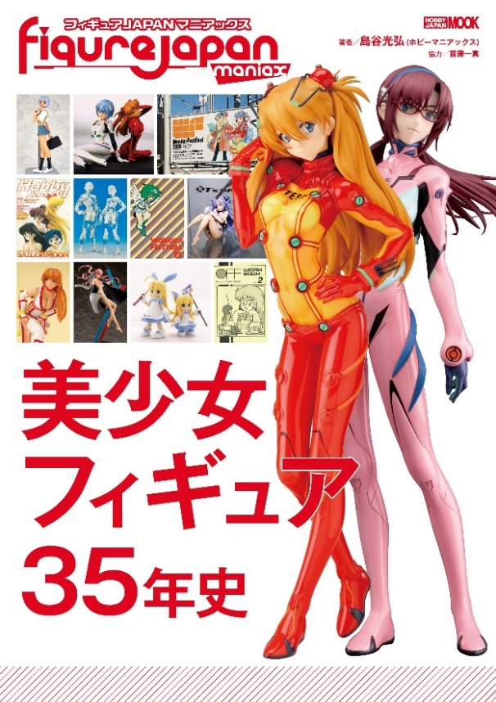
月刊ホビージャパン2020年6月号から2021年3月号まで全13回連載された人気コーナー「フィギュアJAPANマニアックス」を、1冊の書籍に集約！
今回の「フィギュアJAPANマニアックス」では、日本が誇る美少女フィギュアシーンの35年にもおよぶ歴史を、フィギュアにかかわるさまざまなメーカー・原型師・関係各社のインタビューから紐解いていきます。
新規ページも加え、連載時から大幅加筆し、完全版として本書に再収録しました。

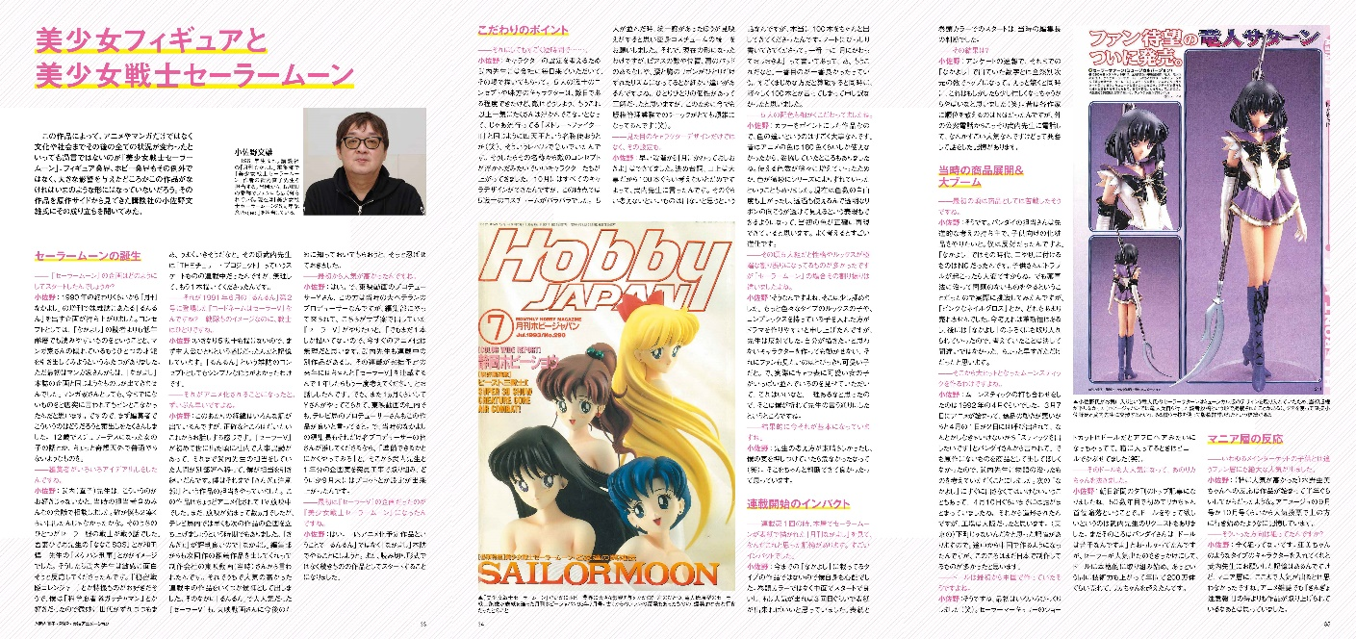

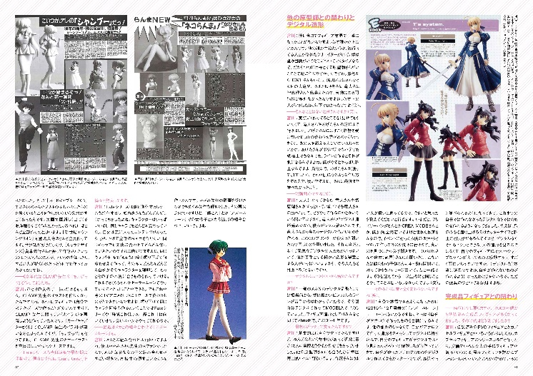
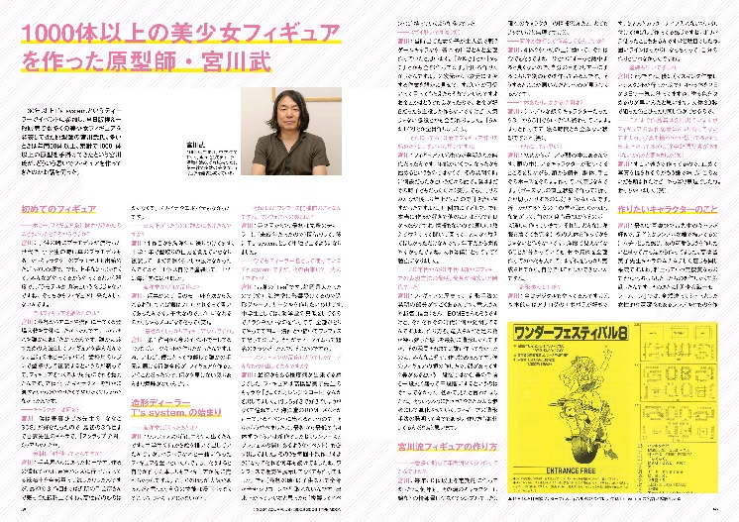
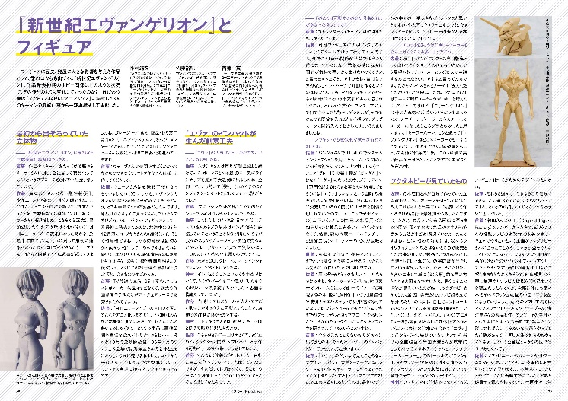
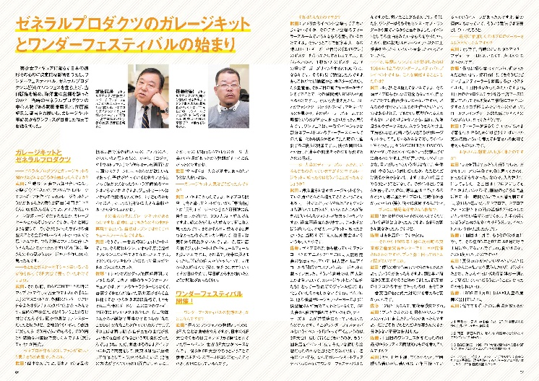
【商品情報】
フィギュアJAPANマニアックス 美少女フィギュア35年史
著者／島谷光弘（ホビーマニアックス）
協力／首藤一真
●発売日：2021年9月28日(火)発売
●定価：2,750円(本体2,500円＋税10％)
●雑誌コード：68157-12
●ISBN：978-4-7986-2599-7 C9476
●判型：A4判・96ページ
●発売元：ホビージャパン

【版権表記】
ⓒカラー ⓒカラー／Project Eva. ⓒコーエーテクモゲームス All rights reserved.
ⓒ武内直子・PNP・東映アニメーション ⓒダーリン・イン・ザ・フランキス製作委員会
ⓒ2017 Manjuu Co.,Ltd. & YongShi Co.,Ltd. All Rights Reserved.
ⓒ2017 Yostar, Inc. All Rights Reserved. ⓒKUNIHIKO TANAKA 2020

【プレスリリースに関するお問い合わせは下記まで】
株式会社ホビージャパン 広報宣伝課 並木・有賀・岡本
〒151-0053 東京都渋谷区代々木 2-15-8 E-mail：pr@hobbyjapan.co.jp
TEL：03-5304-9115 URL：http://hobbyjapan.co.jp/

